西南交通大学
SOUTHWEST JIAOTONG UNIVERSITY

新建铁路怀邵衡线
怀化至衡阳段客货共线
（60+100+60）m有咋轨道双线预应力混凝土
连续梁桥施工监控方案

西南交通大学峨眉校区
二○一五年五月

目 录
1 工程概况 1
2 监控的目的、原则、方法及主要工作 1
2.1 监控目的 1
2.2 监控原则 2
2.3 控制方法 2
2.4 主要工作 3
3 施工监控内容 3
3.1施工监控主要依据 3
3.2仿真分析计算、施工阶段及控制工况划分 4
3.3 基础资料及试验数据的收集 4
3.4 施工过程结构变位、温度及裂缝观测 5
3.5 施工过程中结构应力—应变测量 6
3.6 精度控制及预警系统 9
3.7 拟投入本项目主要设备仪器一览表 9
4 施工控制的管理体系 10
4.1 监控实施中的总体要求 10
4.2 施工监控控制体系 10
4.3 施工监控的组织体系 12
4.4 施工监控体系中的信息采集 13
4.5 施工监控中的实时监测体系及结构安全预报体系 16
4.6 施工监控体系中的信息分析 16
4.7 各单位职责及分工 19
5 施工监控工作安排 20
6 施工监控表格 21
6.1 表格类型 21
6.2 表格编号规则 22
附表：监控表格参考样本 23

- 工程概况
沅江特大桥位于新建铁路怀邵衡线怀化至衡阳段上，跨径为（60+100+60）m的预应力混凝土连续梁桥。该连续梁桥线间距4.4m~5.0m，最小曲线半径R=2800m，双线有咋轨道；设计行车速度客车200Km/h，货车≤120 Km/h；设计采用中-活载。桥面宽11.9m~12.5m，线路中心线距离挡砟墙内侧2.23cm，轨枕以下道砟最小厚度0.35m。11.9m桥面适用于线间距4.4m，直线、曲线，桥上不设置声屏障；12.5m桥面适用于线间距5.0m。桥梁全长221.5m，中支点梁高7.20m，跨中梁高4.60m，边支座中心至梁端为0.75m。该桥立面图如图1-1所示。
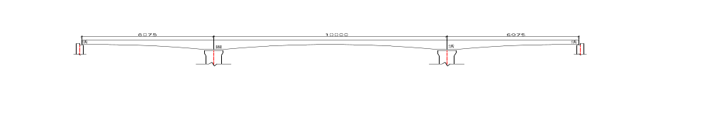图1-1 （60+100+60）m预应力混凝土连续梁立面布置图(单位：cm)
因该桥主跨为100m，施工难度较大。为确保连续梁桥在施工过程中受力和变形处于安全可控范围，且成桥后主梁线形符合设计要求，结构恒载内力状态接近设计期望，西南交通大学拟参加该桥施工监控工作。为了完成该桥梁工程的施工监控工作，特制定本施工监控方案。
- 监控的目的、原则、方法及主要工作

2.1 监控目的
为确保连续梁桥在施工过程中，结构受力和变形始终处于安全可控范围内，且成桥后主梁线形符合设计要求，结构恒载内力状态接近设计期望，在本桥施工过程中应进行监控。
施工监控是根据施工监测所得的结构参数真实值，进行施工阶段模拟仿真计算、确定每个悬浇节段的立模标高，并在施工过程中根据施工监测的成果对误差进行分析、预测和对下一立模标高进行调整，以此来保证成桥后桥面线形、合龙段两悬臂端标高的相对偏差不大于规定值以及结构内力状态符合设计要求。
在大跨径桥梁的悬臂施工中，累计挠度的计算和分析处理是极为重要的一环，它不仅影响到桥梁合龙的精度，而且影响到成桥线形与设计线形的吻合程度。一般来讲，箱梁悬臂施工中影响挠度大小的因素主要有混凝土容重、弹性模量、收缩徐变、日照和温度变化、预应力大小、结构体系转换、挂篮变形、施工荷载和桥墩变位等因素。
设计中各项参数的设定值与实际施工状态值不可能一致，加上计算理论的不完善（主要指混凝土收缩徐变）导致箱梁计算挠度与实测挠度有较大偏差，而且对挠度偏差的控制随悬臂跨径增大，难度也越大。采取科学有效的措施对箱梁挠度实施监控，预测分析、实时调整，以达到大桥实际合龙线形尽可能地吻合目标线形，这是施工监控的主要目的。
通过施工过程的数据采集、分析和严格控制，确保结构的安全性、稳定性和可控性，保证结构受力合理和线形平顺，减小施工误差的影响，尽可能减少调整工作量，为大桥安全顺利建成和正常运营提供技术保障。

2.2 监控原则
监控是要对成桥目标进行有效控制，修正在施工过程中各种影响成桥目标的参数误差，确保成桥后结构受力和线形满足设计要求。
(1)受力要求
反映连续梁桥受力的因素主要是主梁的截面内力(或应力)状况。通常起控制作用的是主梁的上、下缘正应力。不论是在成桥状态还是在施工状态，要确保各截面应力的最大值在允许范围之内。应力监控的目的是保证大桥安全施工，并为今后运营阶段的长期健康监测提供基础资料。
(2)线形要求
施工线形监控主要指箱梁高程线形和箱梁平面线形的监控。线形监控的目的是通过数据处理、预测分析和实时调整，以达到大桥实际成桥线形尽可能地吻合目标线形。线形监控中高程线形监控是重点。
(3)调控手段
监控要采用预测控制法。
对于主梁内力(或应力)的调整，通过严格控制预应力束张拉力实现。
对于主梁线形的调整，通过调整立模标高实现。将参数误差以及其他因素引起的主梁标高的变化通过立模标高的调整予以修正。

2.3 控制方法
为了消除因设计参数取值的不确切所引起的施工中设计与实际的不一致性，在施工过程中对参数应进行识别和预测。对于重大的设计参数误差，提请设计单位进行理论设计值的修改，对于常规的参数误差，通过优化进行调整。
(1)设计参数识别
通过在典型施工状态下对状态变量(位移和应力应变)实测值与理论值的比较，以及设计参数影响分析，识别出设计参数误差量。
(2)设计参数预测
根据已施工梁段设计参数误差量，采用合适的预测方法预测未来梁段的设计参数可能误差量。
(3)优化调整
监控主要以控制主梁标高、控制截面弯矩为主，优化调整也就以这些因素建立控制目标函数(和约束条件)。通过设计参数误差对桥梁变形和受力的影响分析。应用优化方法，调整本梁段与未来梁段的立模标高，使成桥状态最大限度地接近理想设计成桥状态，并且保证施工过程中受力安全。

2.4 主要工作
本桥施工监控是一个“施工－测试－计算分析－修正－预告”的循环过程，最基本的要求是在确保结构安全施工的前提下，做到主梁线形和内力符合设计规定的允许误差范围。而测试是施工监控中的重要环节，它包括几何指标参量的测量和力学指标参量的测试。整个施工控制系统的运行过程如下：
- 按照规范确定的各种参数，通过施工过程模拟，得到各工况下桥墩、主梁关键点的应力和线形，并预报第一节段施工的高程。
- 按照上述预报值进行第一节段施工并测量各关键点的高程及应力等观测变量。
- 将观测变量的实测值与模拟计算值比较，通过参数识别进行参数估算，获得修正后的计算参数，从而得到新的计算值，将计算值与实测值比较，根据两者的误差大小进行适当调整，并预报下一节段施工高程及采取措施调整纵向预应力。
- 按上述预报值进行下一节段施工并测量主梁、墩各关键点高程及应力。
- 继续以上施工步骤，直至施工结束。
- 成桥后测量各控制截面应力和挠度。
在施工过程中，加强对重点部位的裂缝观察。
- 施工监控内容

3.1施工监控主要依据
本大桥施工监控依据下列有关规范、标准进行：
(1)《铁路桥涵设计基本规范》（TB10002.1-2005）；
(2)《铁路桥涵钢筋混凝土和预应力混凝土结构设计规范》（TB10002.3-2005）；
(3)《新建时速200公里客货共线铁路设计暂行规定》（铁建设函[2005]285号）；
(4)《铁路桥涵工程施工质量验收标准》（TB10415-2003）；
(5)《客运专线铁路桥涵工程施工质量验收暂行标准》（铁建设[2005]160号）；
(6)《铁路混凝土工程施工质量验收补充标准》(铁建设[2005]160号)；
(7)本桥相关设计文件、施工方案及相关的参数。

3.2仿真分析计算、施工阶段及控制工况划分
- 仿真分析计算
大桥施工设计过程中，根据设计拟定的施工方法、规范规定的标准设计参数对全桥所有施工及运营阶段进行了全面分析检算，得到了结构各截面在不同状态下的应力分布，并给出了成桥后的结构目标线性状态和主梁各梁段预拱度值。
本桥主梁采用悬臂挂篮现浇施工，施工阶段多、跨越时间长。桥梁结构的变形与应力状态受材料弹性模量、容重、截面尺寸、预应力施加的大小、各施工阶段时间等各种因素影响，因此实际结构的应力状态及变形与设计时计算出的理论值有一定差别。为确保结构受力与线型满足设计要求，需要在施工控制过程中，根据大桥实际的施工过程、实际材料弹性模量、容重等，对结构进行全面分析计算，得到各施工状态以及成桥状态下的结构受力和变形等控制数据，作为施工控制的基础。
- 施工阶段及控制工况划分
本桥采用悬臂浇筑施工方法。依据设计要求结合本桥的施工实际，一个梁段施工称为一个阶段，为了改善施工过程中的挂篮和混凝土主梁的受力，每阶段分成3个工况：
①挂篮前移并定位立模；
②主梁混凝土浇筑；
③预应力张拉。

3.3 基础资料及试验数据的收集
- 混凝土龄期为3、7、14、28、90天的弹性模量试验以及按规定要求的强度实验；钢筋混凝土容重；悬臂浇筑节段混凝土方量及实际断面尺寸。
- 钢绞线的实际弹性模量和截面面积。
- 气候资料：晴雨、气温、风向、风速。
- 实际工期与未来进度安排。
- 挂篮支点反力及其他施工荷载在桥上布置位置与数值。
- 施工荷载及其在桥上布置位置。

3.4 施工过程结构变位、温度及裂缝观测

3.4.1 主梁立模标高的测量
- 测点布置：立模标高的测点位置见图3－1中的“▽”所指处，即：底板两侧模板两个特征位置。
1
- 测量方法：用精密水准仪测量立模测点标高。
- 测量时间：测量时间宜选择在温度较为稳定的时段进行。遇到雨天或大雾天气，施工单位可根据天气情况自行确定。
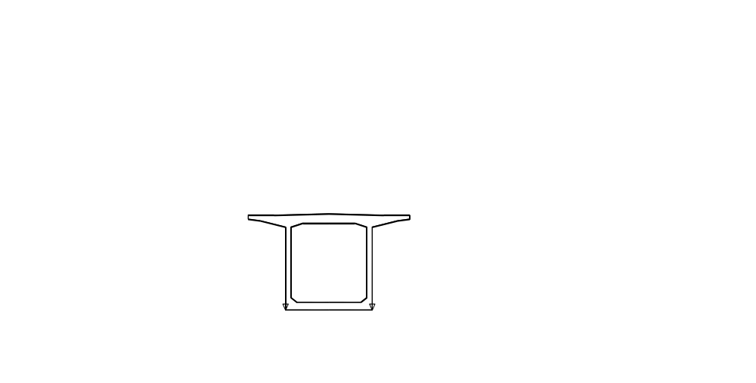
图3-1 箱梁截面立模标高测点位置示意图

3.4.2 主梁桥面标高及挠度测量
- 测点布置：在桥的桥轴线上离开各节段（节段划分以施工图设计为主）前端0.1m处的断面上布置线型测点（布置在桥顶面），测点采用φ16的短钢筋制作，钢筋底部焊接于顶板的构造钢筋上，并且要求竖直，其顶部磨平露出混凝土箱梁表面5cm，采用红油漆标记。在周围预埋一个10cm见方的钢筋框架保护住测点，成桥后切除。主梁标高及挠度测点示意图如图3-2所示。通过对应测点的高程关系，可换算各测点主梁挠度。
- 测试方法：用水准仪或高精度全站仪测量。
- 测试时间：测试时间宜选择在温度较为稳定的时段进行。
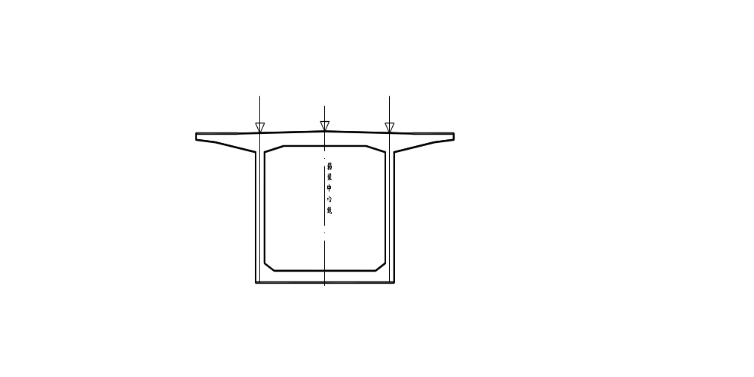图3-2 主梁挠度测点布置图

3.4.3 温度测量
- 测试方法
混凝土中预埋的传感器自带温度测量系统，可直接测量温度值。
- 测点布置
按照应变测点测量温度。
- 测试时间：
在主梁施工期间选择有代表性的天气进行24小时连续观测。每个季节选择一个晴天、多云天和阴雨天。
- 温度对结构变形和受力影响的测量
测试内容：主梁标高、墩顶偏位及桥墩垂直度以及相关截面应力应变。
测试时间：与温度场观测同步进行。

3.4.4 裂缝观测
对施工过程中混凝土产生的裂缝进行观测，分析裂缝产生的原因及对结构安全的影响，并提出有效的措施。

3.5 施工过程中结构应力—应变测量
通过结构的应力—应变测量，一方面可以掌握结构实际受力状态，另一方面用来评价施工质量。
本桥主梁选用混凝土埋入式振弦应变计，具有高灵敏度、高精度、高稳定性的优点；测试速度快、钢弦振动稳定可靠、频率信号长距离传输不失真，抗干扰能力强等特点，便于长期观测的优点。

3.5.1 传感器布置
- 主梁
箱梁应力测试截面主跨布置在1号块前端 和L/4截面处(L为桥梁主跨长度)；边跨布置在1号块前端和L/4截面处(L为边跨长度)。全桥共布置8个测试截面，见表3-1。各主梁测试截面拟埋设6个传感器，箱梁顶板拟埋设3个，底板拟埋设3个。现场埋设根据实际情况进行相应的调整。主梁应力监测截面传感器布置详见图3-3。
表3-1 连续梁桥应力监测传感器布置
截面编号 | 测试内容 | 传感器数量
1-1 | 顶板、底板应力 | 6
2-2 | 顶板、底板应力 | 6
3-3 | 顶板、底板应力 | 6
4-4 | 顶板、底板应力 | 6
5-5 | 顶板、底板应力 | 6
6-6 | 顶板、底板应力 | 6
7-7 | 顶板、底板应力 | 6
8-8 | 顶板、底板应力 | 6
传感器数量总计(估计) |  | 48(个)
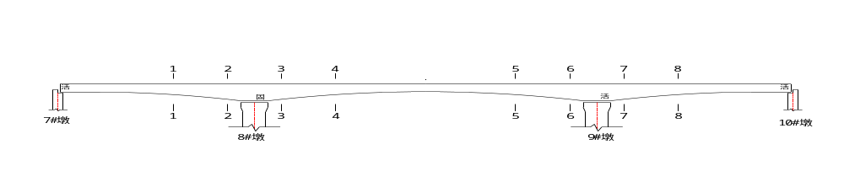图3-3 主梁应力监测截面布置示意图
主梁每个截面所有传感器的导线均引至箱内，传感器布置详见图3-4。
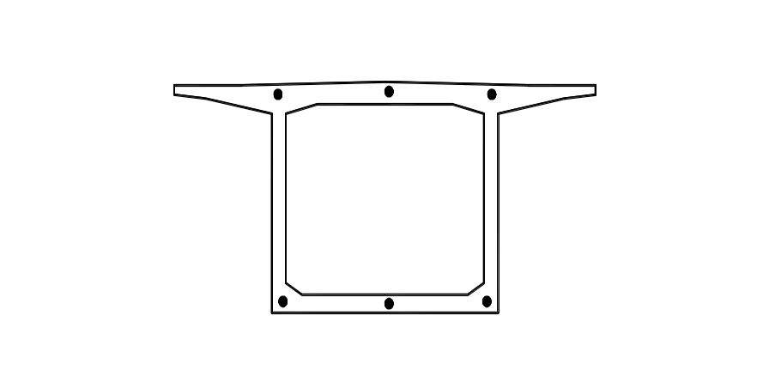
图3-4 主梁截面应力监测传感器布置

3.5.2 应变计埋设
采用混凝土埋入式振弦应变计。混凝土浇筑前，在控制截面位置，将应变计平行结构应力方向安装,采用细匝丝或尼龙扣带将应变计捆绑在结构钢筋上，避开混凝土和捣振棒能直接冲击到的钢筋面。绑扎位置应在应变计两端（即受力柄）的内侧5mm处，中间部分不容许绑扎。应变计为两端头紧贴钢筋，中间悬空的状态。测试导线沿结构钢筋引出，同样要避开混凝土和捣振棒能直接冲击到的钢筋面，并间隔1～2米绑扎，绑扎不宜过紧，导线也要略为松弛。
在安装传感器之前对传感器进行标定，确保数据采集的准确。

3.5.3 应力测试工作中的安全保护细则
  - 施工中应注意应力测试的安全标识，在含有测试断面的梁段中进行施工时应注意避免对测试元件、测试线路、集线器的损害。
  - 严禁非测试人员擅自移动、打开测试元件及集线器。
  - 严禁破坏应力测试元件、线路和仪器，严禁切割测试线路。
  - 应力测试时在测试元件及线路附近应避免使用高温或强电磁设备。
  - 严禁将液体物质倾倒于测试元件、线路及转接器上或附近。
  - 严禁涂污线路及测点编号。
  - 请勿任意在箱梁内测点附近堆放施工荷载。
  - 严禁故意敲打、挤压测试元件。
  - 对违反本保护细则的行为将进行追究、处罚。

3.5.4 结构应力测量
主梁的应力测量主要按以下步骤进行：
①混凝土浇筑、养生，即梁段预应力张拉前；
②梁段预应力索张拉后。
施工中需对体系转换、桥面铺装各工况的应力进行监测，直至全桥竣工。

3.5.5 测试应力误差分析及比较
桥梁结构的实际状况与理论状况总是存在着一定的误差，主要由设计参数误差、施工误差、测量误差、结构分析模型误差等综合因素干扰所致。只有通过理论分析、误差分析等手段，使测试应力结果尽可能地接近于实际结构，才能较准确地掌握结构的真实应力状态。
通过传感器测量箱梁的受力情况，获取控制截面的全部应力分布信息。经与设计值比较，做出合理的评价，并及时将分析结果反馈给设计、现场监理和施工单位等，完成信息化施工控制全过程。

3.6 精度控制及预警系统
- 精度控制
根据《新建时速200公里客货共线铁路工程施工质量验收暂行标准》(铁建设[2004]8号)、《铁路桥涵工程施工质量验收标准》（TB 10415-2003）要求，施工控制允许误差如下：
- 施工监控总目标是成桥后桥面高程误差控制在±20mm以内；
- 合龙前两悬臂端相对高差:为合龙段长度的1/100，且不大于15mm；
- 立模标高允许偏差：±3mm；
- 梁段轴线偏差≤15mm；
- 梁段顶面高程差：±10mm；
- 悬臂梁段高程：-5≤h≤15(mm)；
- 预应力张拉控制：实际伸长值与计算伸长值的差值不大于±6%。
其它允许偏差要求按《客运专线铁路桥涵工程施工质量验收暂行标准》(铁建设[2005]160号)、《铁路混凝土工程施工质量验收补充标准》(铁建设[2005]160号)检查控制，如有异常情况发生影响标高控制，其调整方案经控制小组分析研究，提出控制意见。
- 施工监控预警系统
在实际施工中，由于各种因素的影响，监控参数实测值与理论值会产生差异，通过有效的监控，这种差异不会很大，但考虑到某些非确定因素的影响，确定差值的上限，对保证全桥结构安全、控制效果及监控的顺利进行时十分必要的。

3.7 拟投入本项目主要设备仪器一览表
主桥施工监控中的设备见表3-2。
表3-2 施工监控仪器及设备一览表
序号 | 仪器设备名称 | 规格型号 | 精度 | 功能 | 单位 | 数量 | 备注
1 | 混凝土埋入式振弦应变计 | JM-510型 | / | 测应力 | 支 | 48
2 | 应变读数仪 | JM-406读数仪 | / | 测应力 | 个 | 2
3 | 温度测试仪 | IFT-136型 | 0.1 | 测温度 | 台 | 1
4 | 手动转接箱 | LB－10型 | / | / | 台 | 3
5 | 导线、护管、配件等 | / | / | / |  | 3000m
6 | 桥梁结构分析系统 | 桥梁博士 | / | 计算分析 | 套 | 1
7 | Midas/Civil软件 | 2012 | / | 计算分析 | 套 | 1
8 | 计算机 | 联想 | / | / | 台 | 2
9 | 打印机 | Hp1100 | / | / | 台 | 1
- 施工控制的管理体系

4.1 监控实施中的总体要求
1)严格控制施工临时荷载。测试时桥面吊车必须开至0#梁段位置，材料堆放要求定点、定量。
2)所有观测记录须注明工况(施工状态)、日期、时间、天气、气温、桥面特殊施工荷载和其他突变因素。
3)每一施工工况完成后，由施工单位和监控单位同时独立进行测试，并由监理方按规定频率抽查，确认测量结果无误后方可进行下一工况的施工。
4)主梁挂篮立模和预应力张拉前后的测试工作必须回避日照温差的影响。
5)预应力张拉结束、降挂篮后，有关方把数据汇总至监控单位，由监控单位进行数据分析后，下达下一梁段的控制指令表。
6)在监控符合设计和监控共同确认的监控的控制目标时，设计单位在每个块件浇筑、合龙段，应按实际施工参数复核监控单位监控指令表提供的指令，并签认；其它梁段设计单位备案。监控参数实测值与计算值超过差值的上限，设计单位和监控单位应分别计算，并分析原因，调整有关设计参数，监控指令表设计单位和监控单位均应签认。
7)控制指令表经高级驻地监理工程师签认后方可执行，才能进行下一梁段的施工。
8)每一梁段完成后应对已成梁段进行全面裂缝检查，发现裂缝应停止施工，上报监控管理小组和领导小组。
9)施工指令表一式4份，分别由业主、监理、施工、监控保存。

4.2 施工监控控制体系
施工监控的工作，广义上讲，就是指施工监控体系的建立和正确的运作。
桥梁的施工监控与桥梁的设计和施工有密切的联系。根据该桥设计和施工的具体特点，参考国内外桥梁施工监控工作的开展情况，拟建立图4-1所示的施工监控技术体系，依此进行施工监控。
从图4-1可以看到：桥梁的施工监控是与桥梁设计、施工及监理是密切联系的。从信息论的观点看，桥梁的施工监控过程是一个信息采集、信息分析处理和信息反馈的过程。通过实时测量体系和现场测试体系，可以采集到桥梁施工过程中的各类所关心的数据信息。借助桥梁施工监控的计算分析体系，对采集的数据信息进行分析。尤其是对施工中各类结构响应数据(如变形、内力、应力)的分析，可以对施工误差做出评价，并根据需要研究制定出精度控制和误差调整的具体措施。最后以施工控制指令的形式为桥梁的施工提供反馈信息。在施工控制计算和误差分析中，通过对施工容许误差度指标数据体系、施工反馈数据(尤其是应力监测数据)、施工控制目标值数据的分析，确立施工状态的应力预警体系如图4-1 (虚框内所示)。

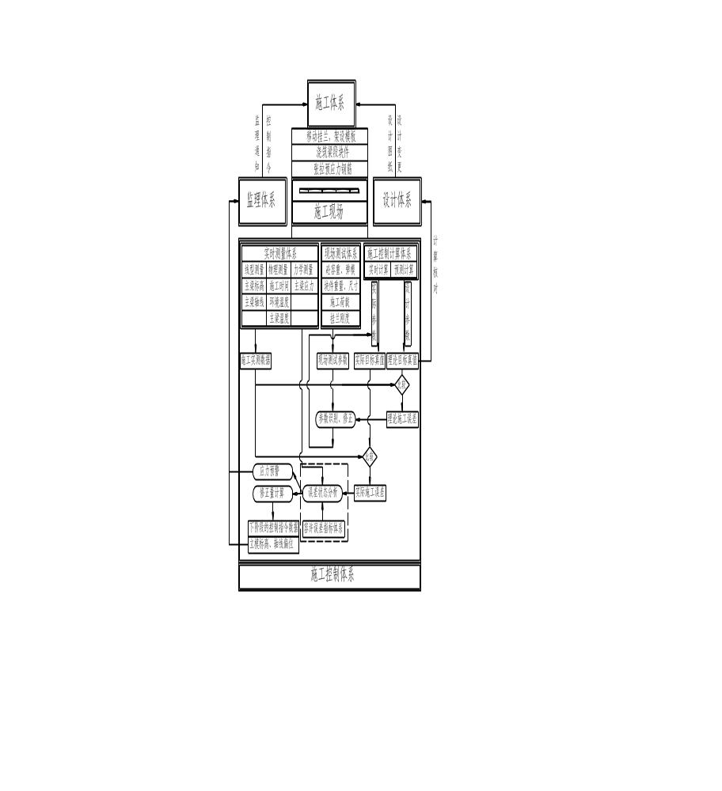图4-1 施工监控技术体系

4.3 施工监控的组织体系
为保障施工监控工作的保质、保量、高效地完成，必须明确施工监控实施过程中的工作制度和组织制度。
结合该连续梁桥施工的实际情况和施工监控工作的具体技术内容，建议成立“沅江特大桥连续梁桥施工监控工作领导小组”，由该桥的建设单位、施工单位、设计单位、监理单位和监控单位(承担施工监控任务的单位)的负责人组成。领导小组负责施工监控工作实施过程中的总体协调工作。
同时，由承担该桥施工监控任务的单位牵头建立“沅江特大桥连续梁桥施工监控工作组”，成员由监控单位参加该连续梁桥施工监控任务的技术人员组成。
工作组负责施工监控具体任务的实施。施工监控工作组的具体组成见图4-2说明。
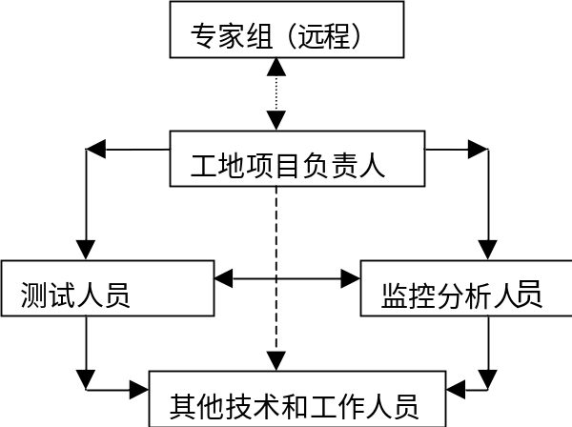
图4-2 施工监控工作组的组织体系
施工监控领导组负责在每月的工地例会中组织施工监控工作专题内容讨论，听取施工监控工作组对施工监控工作情况的通报。有重大问题时，组织召集进行临时技术讨论。
在施工监控工作组的日常工作中，信息传递的时效性、准确性、可靠性和通畅性是保证施工监控工作顺利进行的基本前提。建议按图4-3所示的信息传递机制以监控报表体系为核心进行施工监控的日常工作。
施工监控的工作将接受监理工程师的全面监理。对施工监控而言，其日常工作需要得到设计和施工部门的大力支持和配合，需要信息和意见的及时交流；其控制指令和结果则需要借助监理权威和程序予以发布、执行和反馈。

4.4 施工监控体系中的信息采集
在施工监控计算中，需要根据实际施工的情况现场测试或核定参数，进行实时计算，并根据实际施工中的实时测量数据对这些参数进行分析拟合，以使施工监控计算能与实际施工相符。
需要进行现场测定的参数主要包括：
1)实际材料的物理力学性能参数
①混凝土的容重、弹性模量、拉压强度
在预应力混凝土梁桥梁的施工中，混凝土力学性能的变异性对施工计算的影响很大。如：主梁混凝土的实际容重与设计取用值的差异将直接引起计算恒载的差异；混凝土弹性模量实际值与设计值的差异将引起主梁刚度的差异，进而会导致按设计计算出的主梁施工挠度与实际挠度的误差。混凝土的材料特性的离散性往往较大，在以往的施工监控工作中，曾发现混凝土的弹性模量实测值较设计取值高出15%，并且有混凝土的弹性模量随时间而增长的情况，因此有必要对工地
现场用于主梁的混凝土进行专门的弹性模量测试。试验时取几组试件做混凝土7天和28天的静弹性模量测试，用其统计平均值作为弹性模量施工控制计算的实测值。根据以往桥梁施工控制经验，混凝土的实际容重值与设计值间也存在一定的差异。混凝土的容重参数和强度参数直接使用施工单位工地试验室的测试资料。
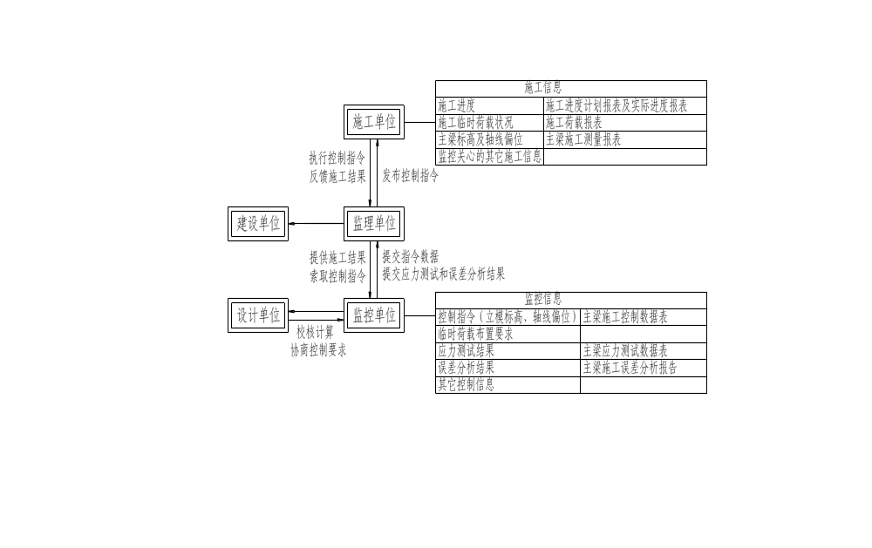 图4-3 施工监控信息传递机制
②混凝土的收缩徐变系数
混凝土的收缩徐变系数对分阶段施工的混凝土梁桥梁施工计算影响较为显著。但混凝土的收缩徐变系数的试验室测试需要一个较长的周期及较大投资的设备，对施工现场的混凝土的收缩徐变系数的测定目前尚无较满意的方法。本桥主桥混凝土的徐变和收缩系数按设计取值，并可考虑在施工监控过程中按一定的方法进行分析和修正。
③其它物理参数的测量
在大跨度桥梁的施工监控中若需考虑温度效应对结构体系的影响，必要时还需对材料的线膨胀系数和热传导系数等进行现场测试。
2)实际施工中的荷载参数
①恒载
a．主梁自重
主梁自重(一期恒载)原则上是根据设计资料进行统计，再依据现场提供的材料容重进行计算，并考虑实际测量出的构件几何尺寸与设计尺寸的偏差。每一主
梁梁段的实测自重包括：梁体混凝土的重量、各类钢筋的重量、预应力体系(预应力钢筋、锚具、连接器、锚下垫板等)的重量等。
b．二期恒载
主梁的二期恒载也是根据设计资料与现场调查相结合，并采用现场测试的材料参数加以计算。主梁二期恒载的统计内容包括：桥面铺装，栏杆，路缘石，灯柱，过桥管线等。
②施工荷载
根据施工单位提供的资料，经现场核对，确定在主梁施工过程中施工机具荷载的大小及作用位置。主要考虑的施工机具重量为用于梁段悬臂施工、预应力张拉等设备的重量。
③临时荷载
在实际施工过程中，施工单位由于种种原因会在结构体系上增减某些临时性荷载。对于其中影响较大者，要根据施工单位提供的数据及现场调查分析，将这些荷载进行量化模拟，反映在施工控制的实时计算中，以便对施工监控的指标进行及时的修正。对影响施工监控的荷载布置，将按一定的要求规范临时荷载的摆放。这些荷载包括：
− 施工机具荷载的改变；
− 在主梁上堆放较长时间的机具、材料等；
− 施工过程中对结构体系的临时约束。
3)实际截面几何参数
这主要是指对主梁截面的几何尺寸的测定。对施工监控工作而言，主要是对施工单位施工完成后的主梁截面验收资料进行分析，将截面尺寸误差的影响考虑到施工控制计算中去。截面尺寸的误差将引起主梁恒载和抗弯刚度的误差，但由于施工中能将此部分的误差控制在较小范围内，对施工控制计算中刚度的影响并不显著，它对结构体系的影响主要表现为对主梁恒载的影响，施工中对此部分的控制是为了使施工控制计算能更准确反映出主梁的挠度变化。
4)挂篮刚度
在桥梁悬臂施工中，挂篮在承受混凝土梁段重量时会发生弹性变形。需要在确定主梁梁段的立模标高中预先考虑其变形的影响，以确保主梁线型的完成。通常，在制造挂篮时，应对挂篮进行静力加载试验以确定其刚度，或者在挂篮设计时通过仿真计算来确定其刚度，供施工单位使用。在施工监控工作中，还应根据挂篮的实际使用情况，通过一定的方法来校核分析挂篮的刚度。
5)实际环境参数
对在实际施工过程中会对施工产生影响的环境参数，如：温度、湿度、风速、日照辐射强度等，也应视情况进行测试。
对上述各类参数的统计、分析和校核，需要分清主次，突出重点。

4.5 施工监控中的实时监测体系及结构安全预报体系
从施工现场采集的信息除了现场测试的参数以外，大量的是现场的实时监测数据。这些实时监测数据大致可分为：
− 物理测量，包括时间、温度等；
− 力学监测，指主梁混凝土应力；
− 线形监测，指主梁线型、轴线偏位。

4.6 施工监控体系中的信息分析
1)施工监控预测计算提供控制目标理论值
施工监控在实施时第一步的工作是要形成控制的目标文件。施工监控的预测计算将采用设计计算参数对施工过程进行分析，计算出控制目标的理论真值。理论真值由主梁理论挠度、主梁理论轴线、和主梁截面理论应力等系列数据组成。在这一计算过程中将与设计计算进行相互校核，以确保控制的目标不与设计要求失真。
桥梁施工监控的目的就是使施工与设计尽可能一致。在桥梁的设计计算中通常会采用一些假定的参数用于计算，比如：材料的弹性模量、容重、施工时间等。另外，在设计计算中还有大量的指定的计算参数，比如：施工顺序等。在桥梁的施工控制计算中通常会采用尽可能真实的参数用于计算，以反映出设计与施工的差异。设计计算和施工控制计算的区别和联系，以及施工监控的基本流程和控制目标如图4-4所示。
由于桥梁的设计和施工中存在着这两种既不相同又相互联系的计算过程，并且在实际工作中这两类计算可能采用不同的计算模型，由不同的单位来完成，因此，为达到使施工监控指导的施工能与设计结果相一致，首先要校核设计计算与施工监控计算的闭合性。其校核过程如图4-5所示。

设计计算 施工控制计算
D. 设计计算结果
D1. 各施工阶段线型、内力
D2. 成桥线型、内力
d. 施工控制计算结果(形成控制文件)
d1. 各施工阶段线型、内力
d2. 成桥线型、内力
- 设计计算力学模型
- 设计计算参数
B1. 指定参数
B2. 假定参数
- 设计计算施工步骤
C1. 施工方法模拟
C2. 假定施工时间
- 施工控制计算力学模型
- 施工控制计算参数
b1. 设计指定参数
b2. 现场测试及拟合参数
- 施工控制计算施工步骤
c1. 实际施工方法模拟
c2. 实际施工时间
发布指令，指导施工
实际施工结果
1．各阶段施工后的线型、内力
2．成桥后的线型、内力
施工信息返馈
控制目标(在绝大多数情况下与设计结果一致)

以上内容仅为本文档的试下载部分，为可阅读页数的一半内容。如要下载或阅读全文，请访问：https://d.book118.com/218116046142006042

